Laravel 6

Parte 2

**Llamar rutas**

Web.php

name: nos sirve para asignar una etiqueta a la ruta

*Route*::get('blog', *function*(){

    return view('blog');

})->name('blog');

View

En la vista podemos llamar a la eqtiqueta dentro de route, para darle una ruta

<a href="{{route('blog')}}"> Noticias </a>

**Estructuras de Control**

Dentro de la función podemos hacer operaciones deseadas como operaciones aritméticas, vectores, cadenas y otros

*Route*::get('nosotros/{nombre?}', *function*($nombre = null){

    $equipo = ['Juan', 'Pedro', 'David'];

    return view('nosotros', ['equipo'=>$equipo, 'nombre'=>$nombre]);

})->name('nosotros');

En la vista podemos mostrar los datos que arroja la función mediante estructuras de control

@foreach ($equipo as $item)

            <ul>

                <li><a href="{{route('nosotros',$item)}}">{{ $item }}</a></li>

            </ul>

        @endforeach

        @if (!empty($nombre))

            <h2>El nombre es {{$nombre}}</h2>

            <p>{{$nombre}} Lorem ipsum dolor sit amet consectetur adipisicing elit.</p>

        @endif

**CONTROLADORES**

**Crear Controller**

Un Controller es un controlador que nos permite controlar nuestras vistas o views

En el cmd podemos crear un controlador mendiante el siguiente comando

php artisan make:controller PageController

El PageController es el nombre de nuestro controlador y podemos ponerle cualquier nombre que deseemos.

Nuestro archivo Controller se creara dentro de la siguiente ruta del proyecto

app/Http/Controllers

En web.php

*Route*::get('/', 'PagesController@index');

En nuestro controller

public *function* index(){

        return view('welcome');

    }

BASE DE DATOS MYSQL

Iniciar el servidor (WAMP, XAMP, MAMP, etc) q se tenga instalado, seguido de esto crear una base de datos con un nombre

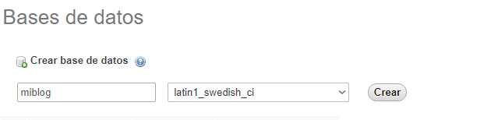

Configuaracion laravel archivo .env

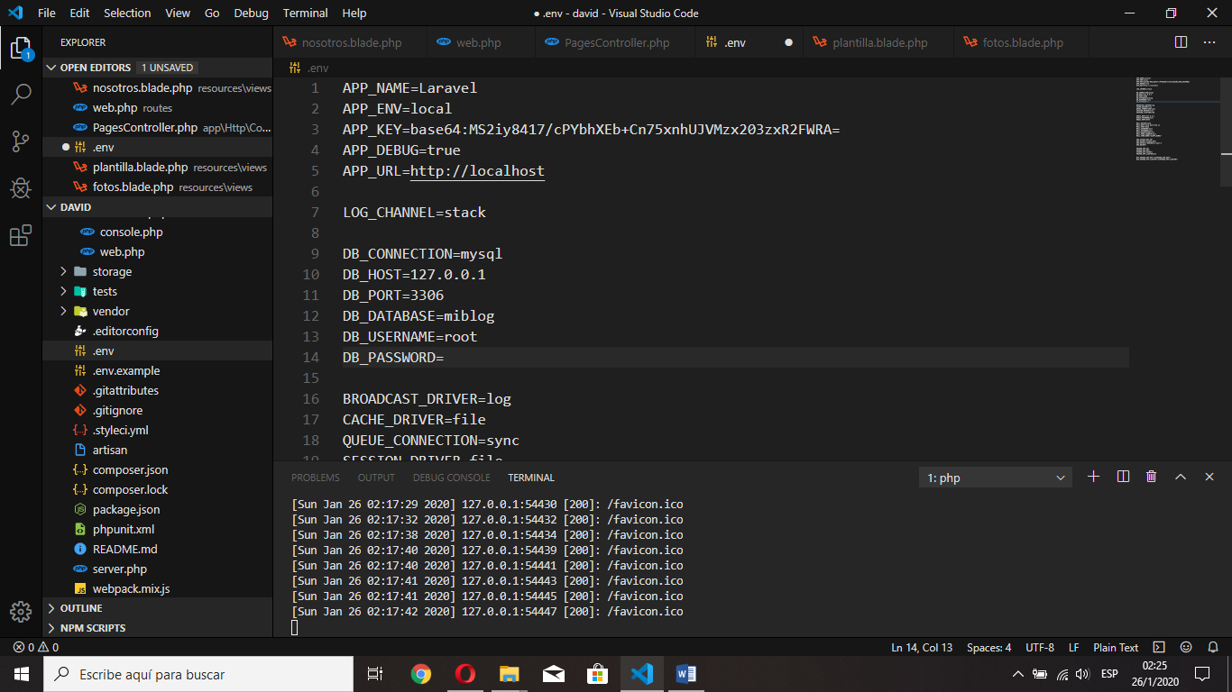

Hacer migraciones

Con el siguiente comando creamos las tablas requeridas

php artisan migrate

Crear Tablas

Para crear tablas en laravel

php artisan make:migration create_users_table

Eliminar todas las tablas

php artisan migrate:rollback

ELOQUENT

El ORM Eloquent incluido con laravel proporciona una implementación de ActiveRecord sencilla para trabajar con base de datos que nos facilita y permite hacer un CRUD

1. Crear un Model

* En el cmd crear un modelo con el siguiente comando y también creamos la migración de una tabla llamada Nota

php artisan make:model Nota -m

* La ruta se encuentra en database/migrations y el model esta en app

1. En el archivo creado en database/migration con la terminación notas formamos la estructura de nuestra tabla
2. Visualizar los datos de una tabla, para este ejemplo podríamos llenar la tabla de manera manual desde mysql

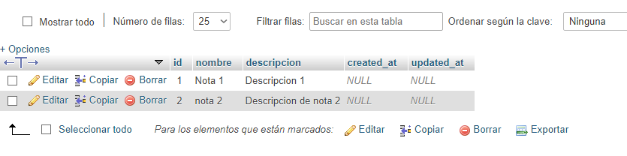

1. Usamos el controller de nuestra vista o view

php artisan make:controller DiscussionController --resource